Weidmüller nimmt an der internationalen Konferenz für Blitzschutz teil
Bereits zum 37. Mal lädt der VDE (Verband der Elektrotechnik Elektronik Informationstechnik e.V.) Blitzschutz-Experten und -Expertinnen aus der Forschung und Industrie zum gemeinsamen Austausch ein. Dieses Jahr findet die Ausstellung im Bilderberg Hotel Dresden, Deutschland, statt.

Die diesjährige ICLP (International Conference on Lightning Protection) startet am 01. September 2024 in Dresden. Die Experten und Expertinnen von Weidmüller im Bereich Blitz- und Überspannungsschutz werden in der Woche vom 01. bis 07. September 2024 vor Ort sein. Sie freuen sich auf zahlreiche Fachgespräche und den intensiven Austausch über neueste technologische Entwicklungen und Fortschritte in diesem Bereich. Die ICLP vereint Fachexperten, Forscher und Unternehmen, um sich über die neuesten Fortschritte und Innovationen in der Blitzschutztechnologie auszutauschen. In diesem Jahr richtet sich das Programm unter anderem auf den Blitzschutz von Stromnetzen, Elektrofahrzeugen und deren Ladeinfrastruktur sowie auf den Schutz von Systemen zur Nutzung erneuerbarer Energien. Weidmüller hat seit vielen Jahren normgerechte Blitz- und Überspannungsschutzprodukte im Programm und erweiterte zuletzt das VARITECTOR-Portfolio im Energie- und Photovoltaikbereich. Teilnehmerinnen und Teilnehmer der ICLP können sich auf den fachlichen Austausch und die Produktinnovationen für Energie- und PV Systeme auf der Weidmüller-Ausstellungsfläche freuen.

Mehr Informationen zur ICLP 2024 finden Sie hier: ICLP 2024 - Homepage - VDE
1.577 Zeichen inklusive Leerzeichen

Alle Bilder stehen Ihnen zur freien Verfügung. Wir bitten um Nennung der Bildquelle.

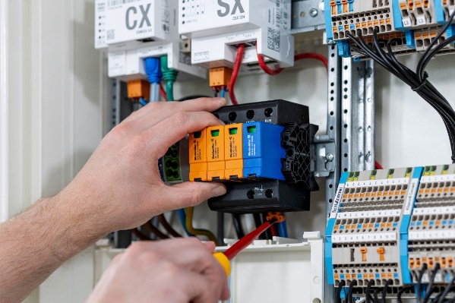
Bildunterschrift: Die normgerechten Blitz- und Überspannungsschutzprodukte des VARITECTOR-Portfolios wurden zuletzt um Produkte für den Energie- und Photovoltaikbereich erweitert.

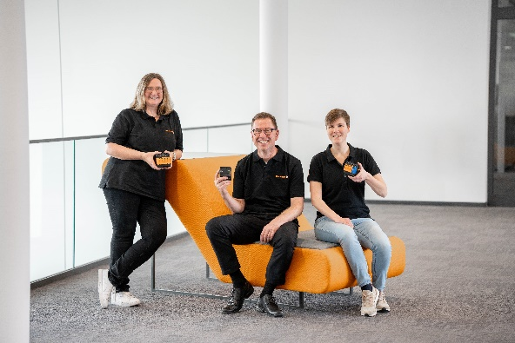

Bildunterschrift: Die Experten und Expertinnen von Weidmüller im Bereich Blitz- und Überspannungsschutz werden in der Woche vom 01. bis 07. September 2024 auf der ICLP in Dresden sein

Die Weidmüller-Gruppe
Smart Industrial Connectivity: Elektrifizierung, Automatisierung, Digitalisierung, elektrische Verbindungstechnik, Elektromobilität und erneuerbare Energien – Märkte, in denen Weidmüller zu Hause ist. Das 1850 gegründete Familienunternehmen ist in über 80 Ländern mit Produktionsstätten und Vertriebsgesellschaften vertreten. Als Global Player in der elektrischen Verbindungstechnik erzielte Weidmüller im Geschäftsjahr 2023 einen Umsatz von mehr als einer Milliarde Euro mit rund 6.000 Mitarbeiterinnen und Mitarbeitern weltweit – davon ca. 2.000 am Stammsitz in Detmold, inmitten von Ostwestfalen-Lippe. Dabei lebt Weidmüller Vielfalt mit Respekt.

Technologien und Engagement für eine lebenswerte Zukunft – wie Weidmüller das Thema Nachhaltigkeit angeht, zeigt das Unternehmen in seiner interaktiven Nachhaltigkeitsbroschüre.

Kontakt:
Weidmüller Unternehmenskommunikation
Unternehmenssprecherin Sybille Hilker
Tel.: +49 (0)5231 / 14-292322
E-Mail: presse@weidmueller.com

